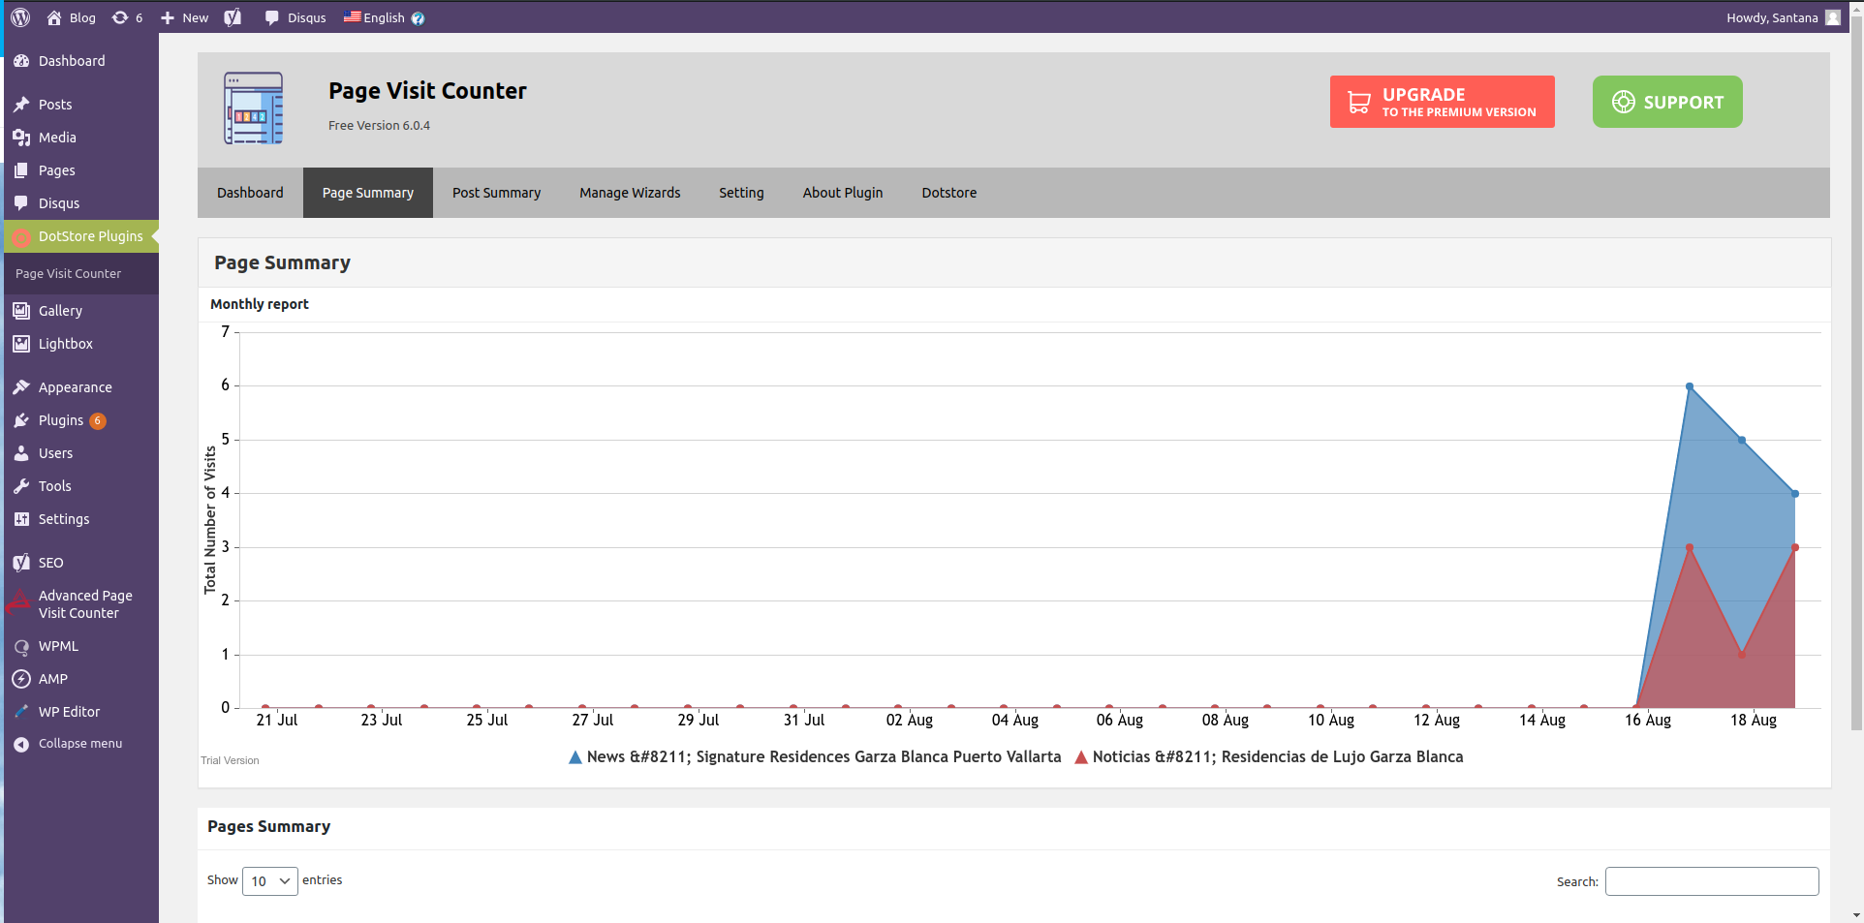
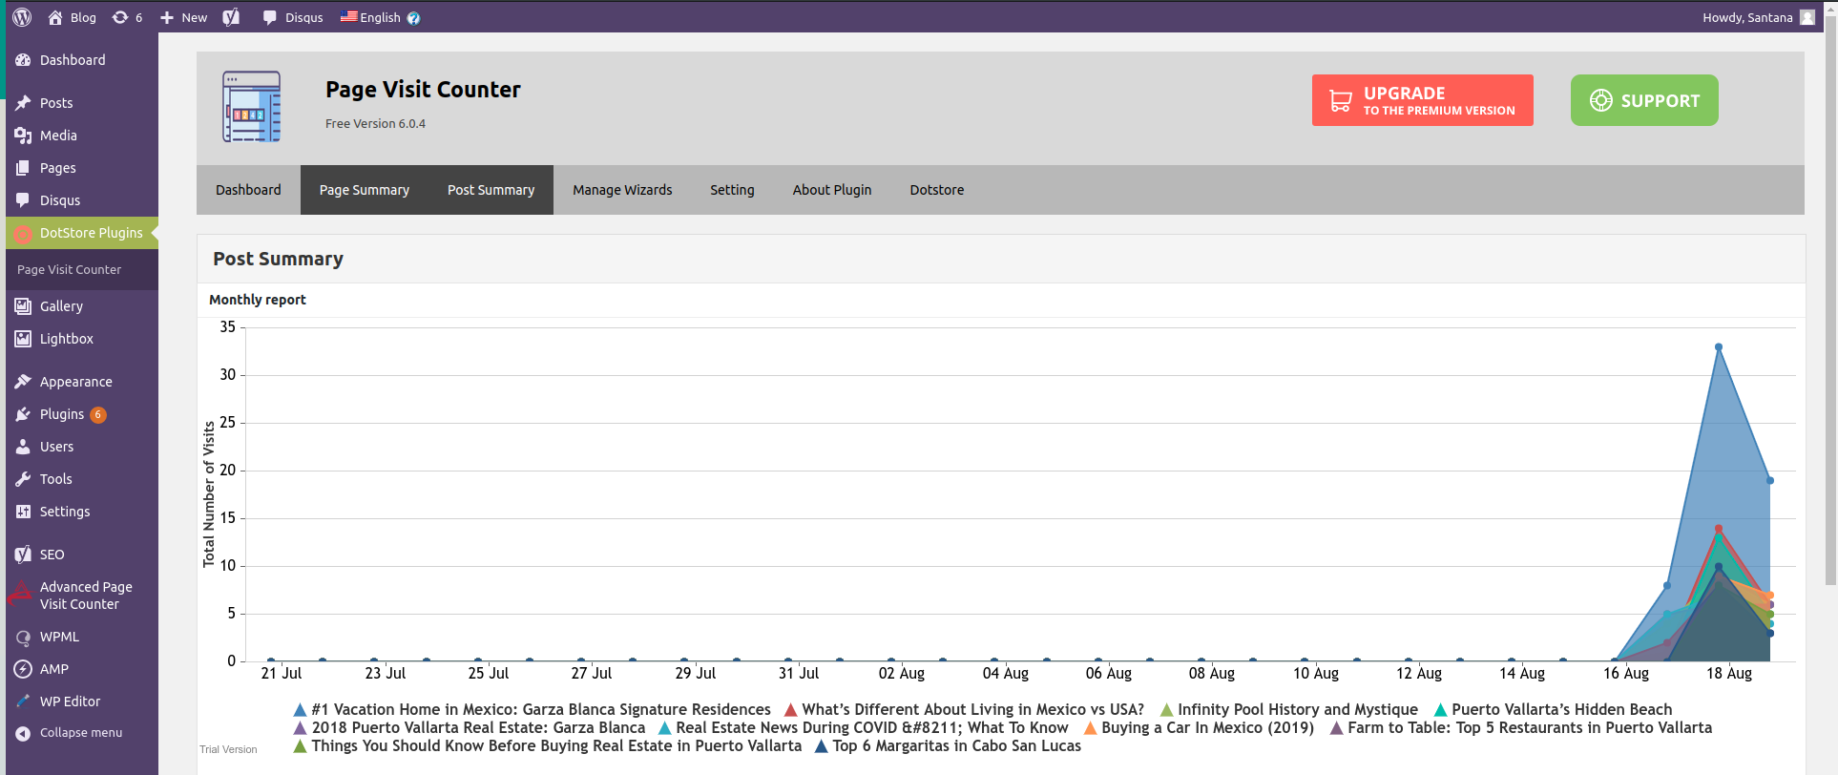
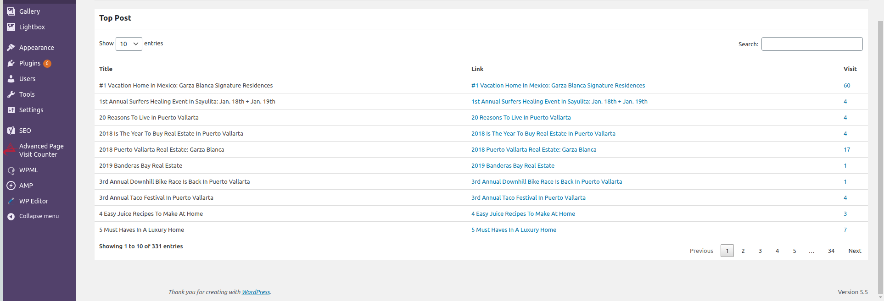
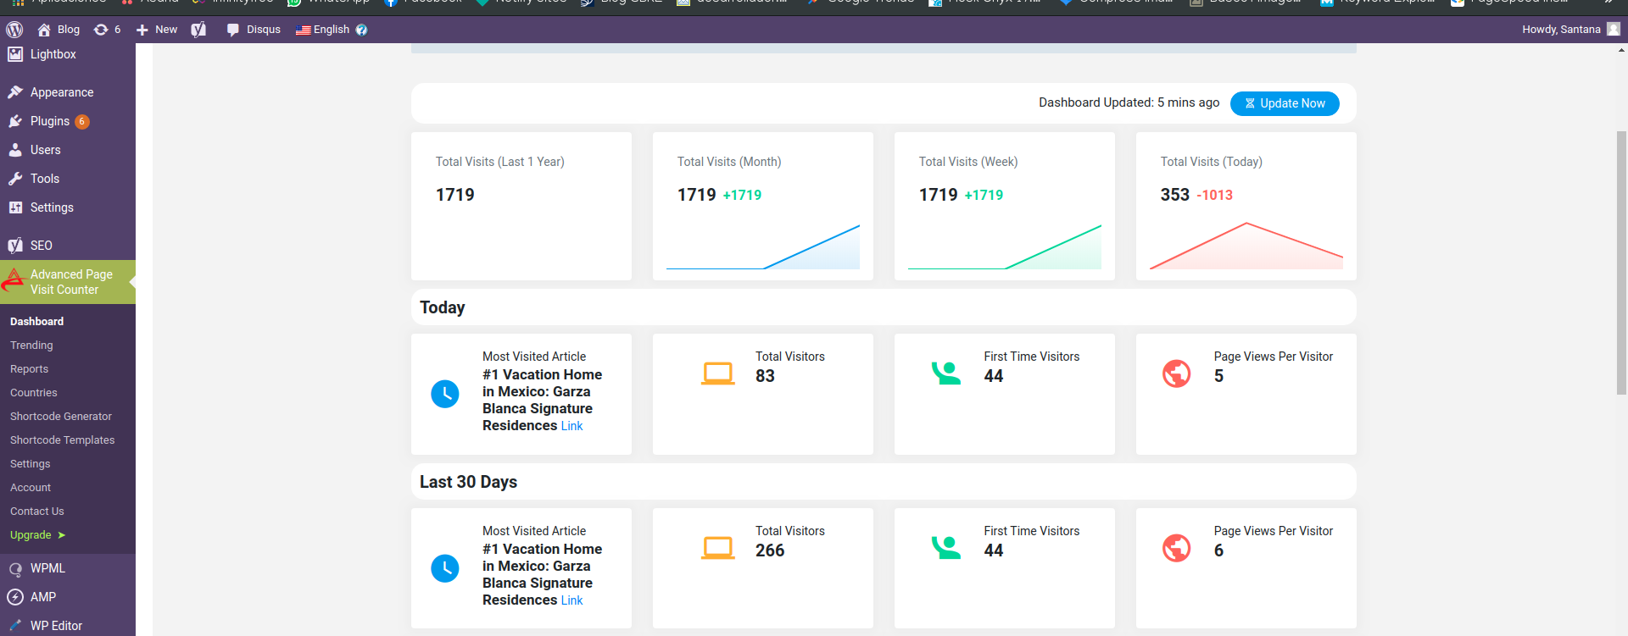
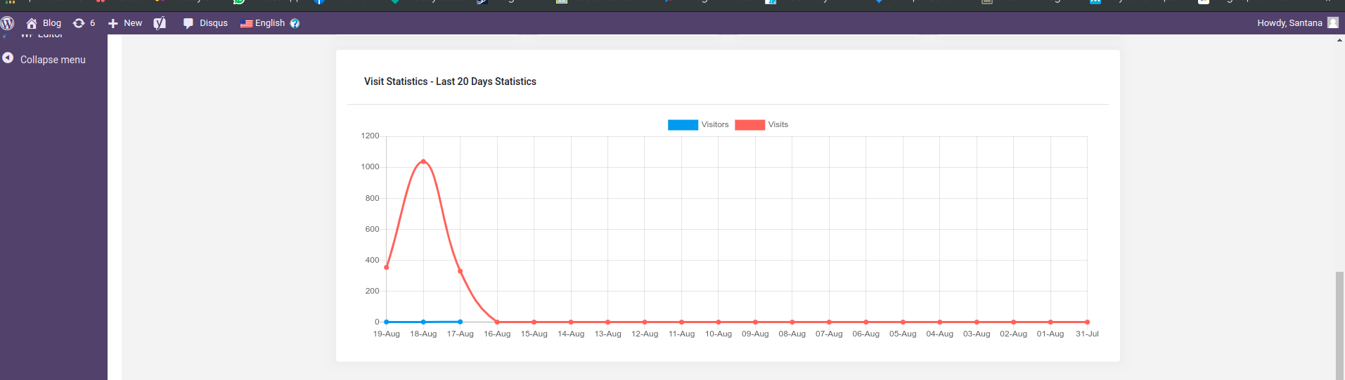
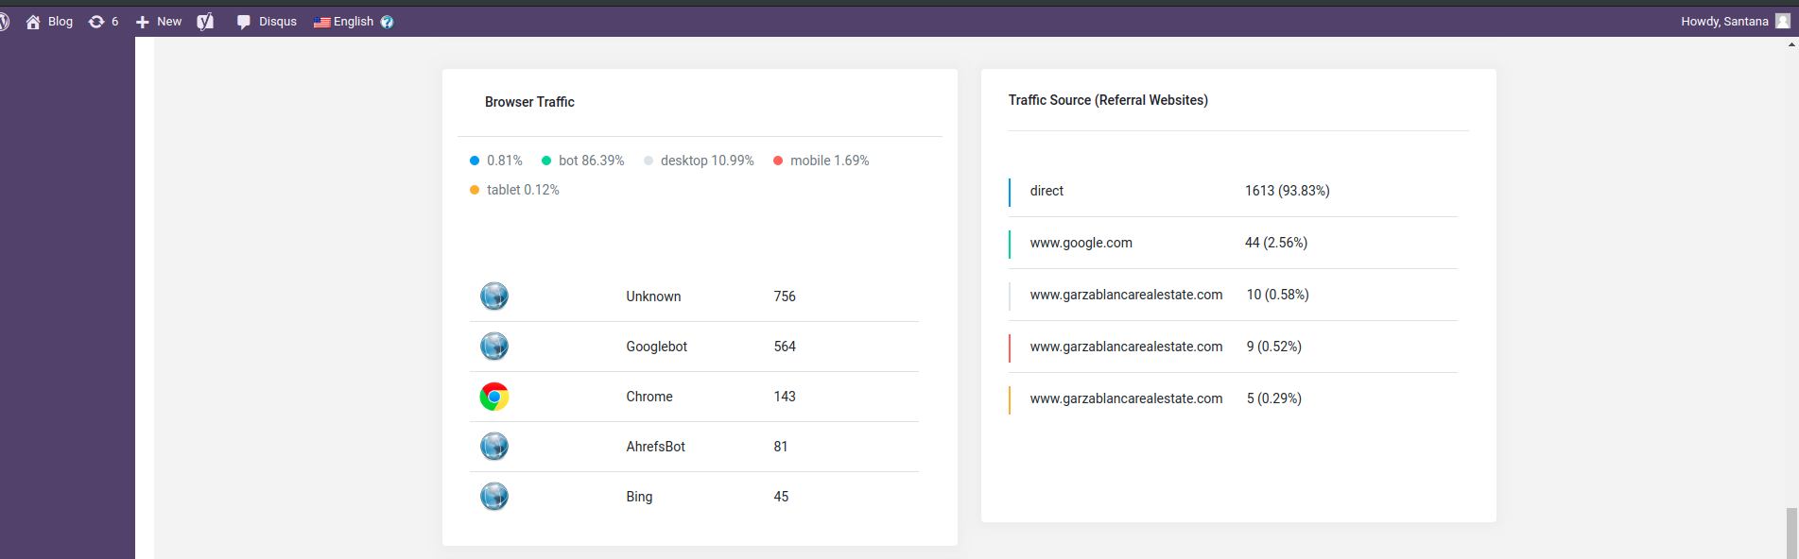
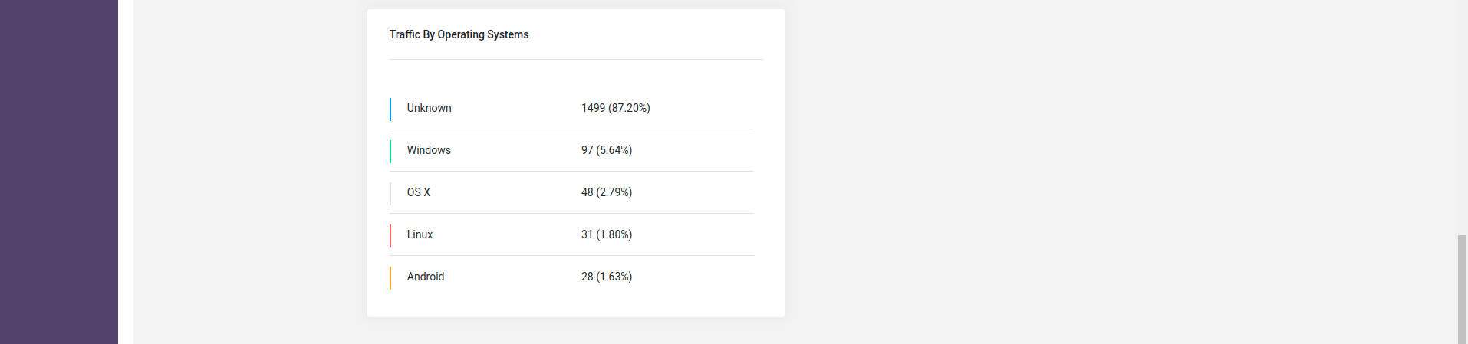
Hace una recopilación de desde que buscador se ve más, sistema operativo.

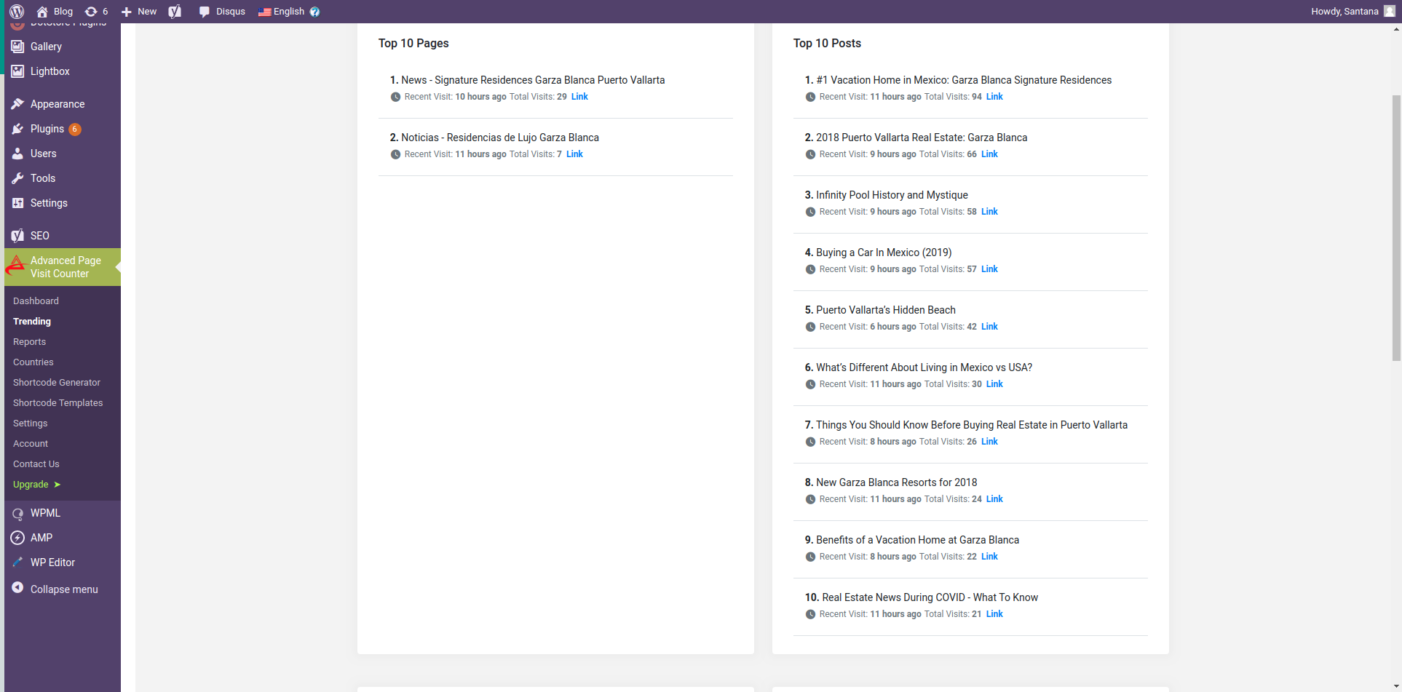
Hay un top 10 de los artículos más leídos
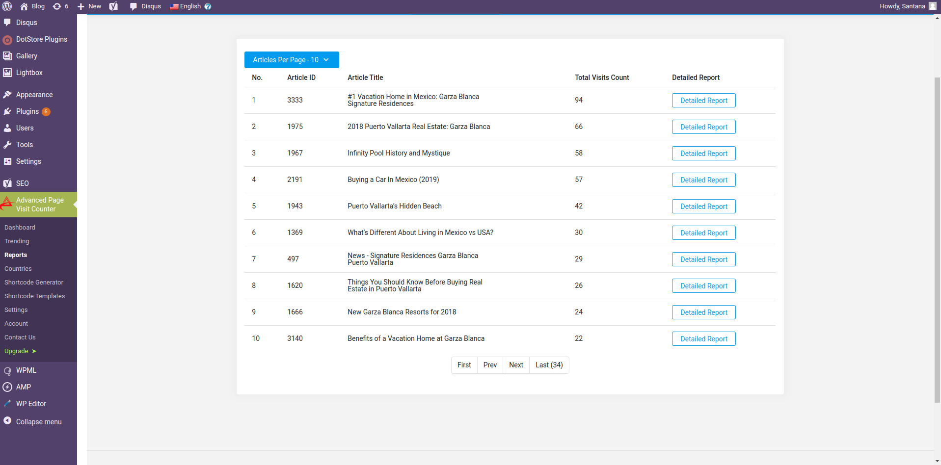
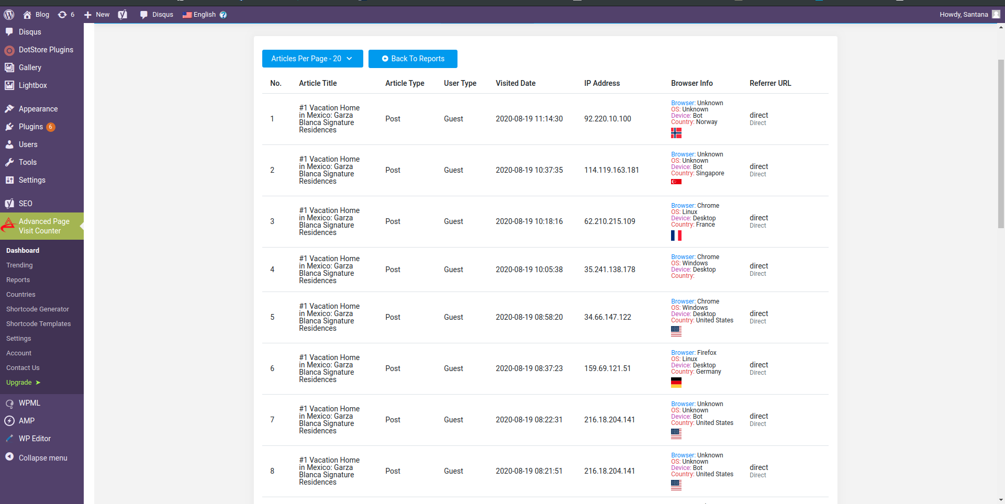
Se generan reportes por cada artículo publicado

Lo que hay dentro del reporte, son el artículo, tipo de usuario, ip y desde dónde lo ve

